FICHE DE SAISINE
CELLULE D’APPUI VILLE HOPITAL (CAVH) / CELLULE DE COORDINATION
POST-COVID (CCPC) POUR LES SITUATIONS COMPLEXES

DEMANDEUR
Nom, Prénom : | Structure :
Fonction : | Téléphone : | Date :

PATIENT
Localité du domicile (commune, quartier)
Age
Caisse d’Assurance Maladie
Protection juridique : …………………………………………………………………………………………
Situation familiale :  Célibataire  Marié(e)  Veuf(ve)  Autre : ……………………………….
Condition de vie :  Vit seul(e)  En couple  En collectivité  Chez sa famille  Autre : Squat
De quel partenaire le patient est-il connu ? (Maison de Santé, CPTS, MSP, MAIA, PTAc66, Equipe Mobile, SSIAD, ESA, HAD,...) :

SITUATION MEDICALE / SITUATION DE FRAGILITE
 COVID +  Altération de l’état général  Chutes  Troubles Cognitifs  Troubles du comportement  Hospitalisations fréquentes Soins Palliatifs Isolement  Autre :
Informations médicales :

AIDES EXISTANTES OU MISES EN PLACE LORS DU RETOUR A DOMICILE
Personnel médical / paramédical
Pharmacie :
Service d’aides à domicile
Dispositif(s) d’intervention (APA, portage de repas, téléalarme,)

EXPOSE SUR LA SITUATION / DEMARCHE EN COURS OU A FAIRE

Outil d’aide à la qualification du niveau de complexité de la situation d’un patient

Questionnaire de repérage des personnes pouvant bénéficier d’une assistance au parcours :
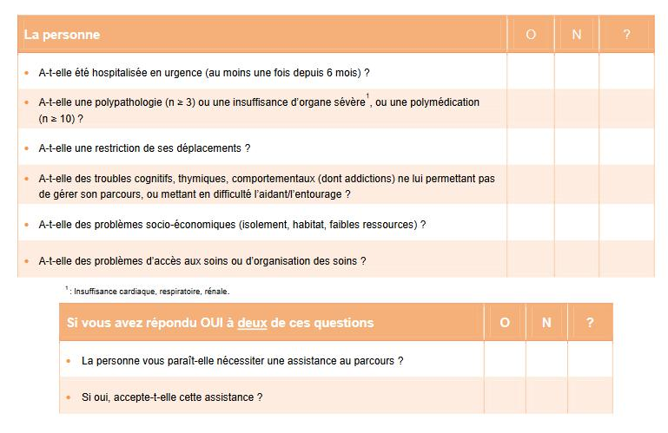

Source HAS 2014

